Скриншоты корректной работы системы ООО «Обувь»
Экран входа в систему.
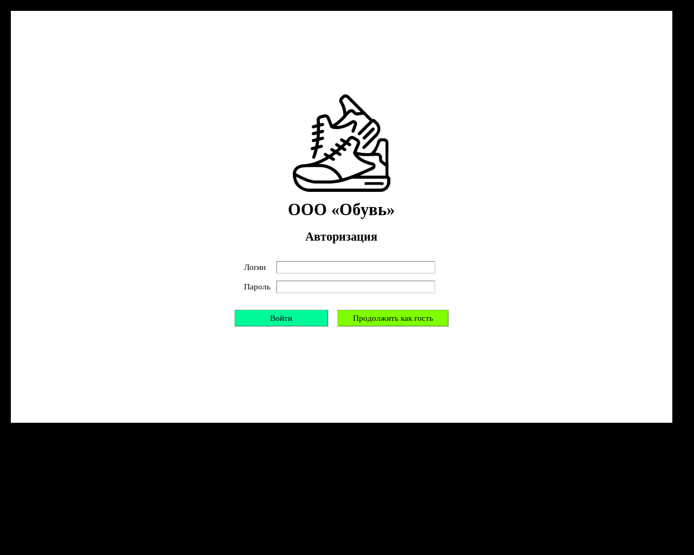

Просмотр товаров в роли гостя без поиска, сортировки и фильтрации.
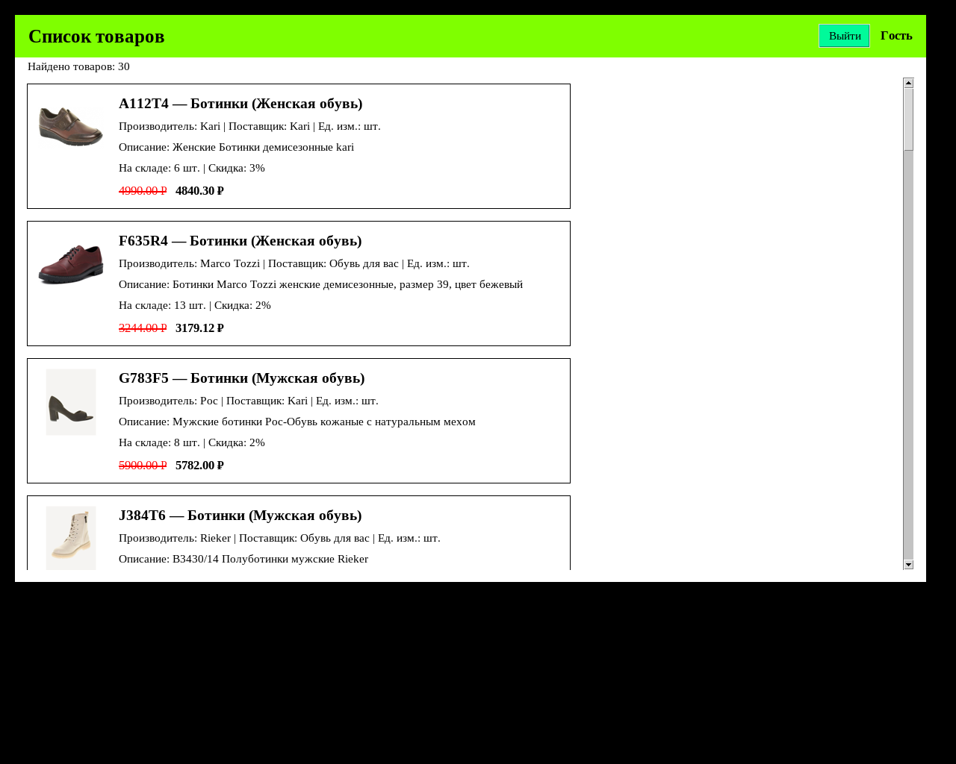

Просмотр товаров менеджером с поиском и сортировкой.
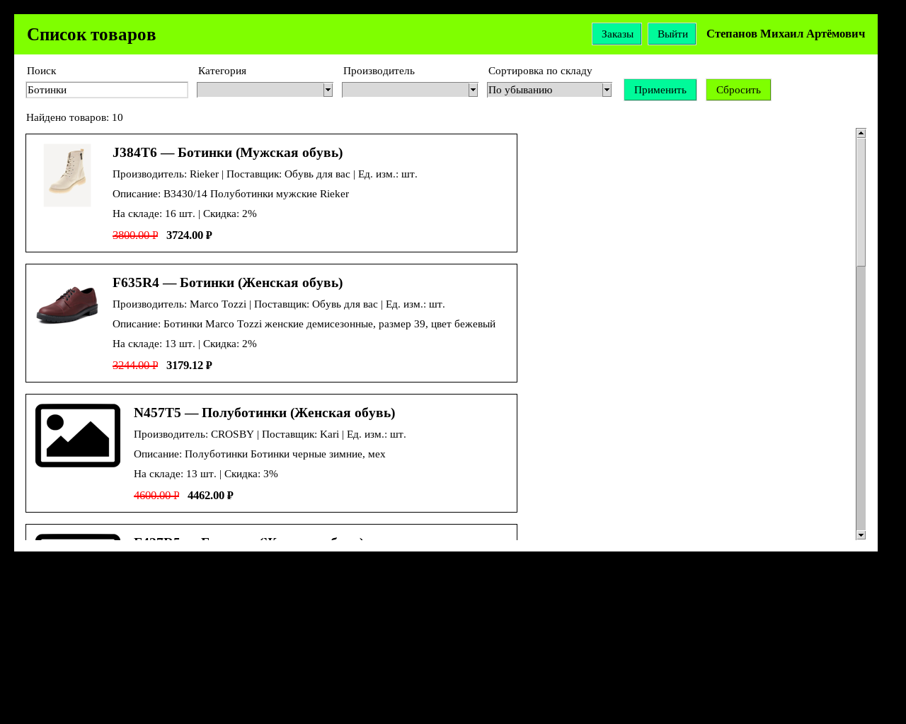

Список заказов для менеджера / администратора.
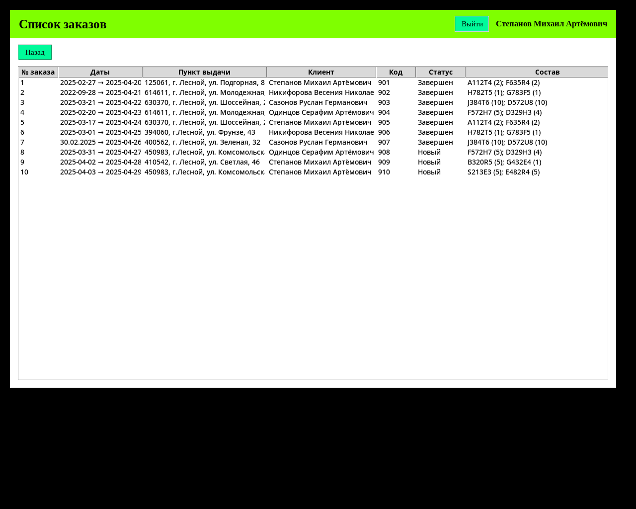

Форма добавления товара для администратора.
